**Торжественная линейка 1 сентября**

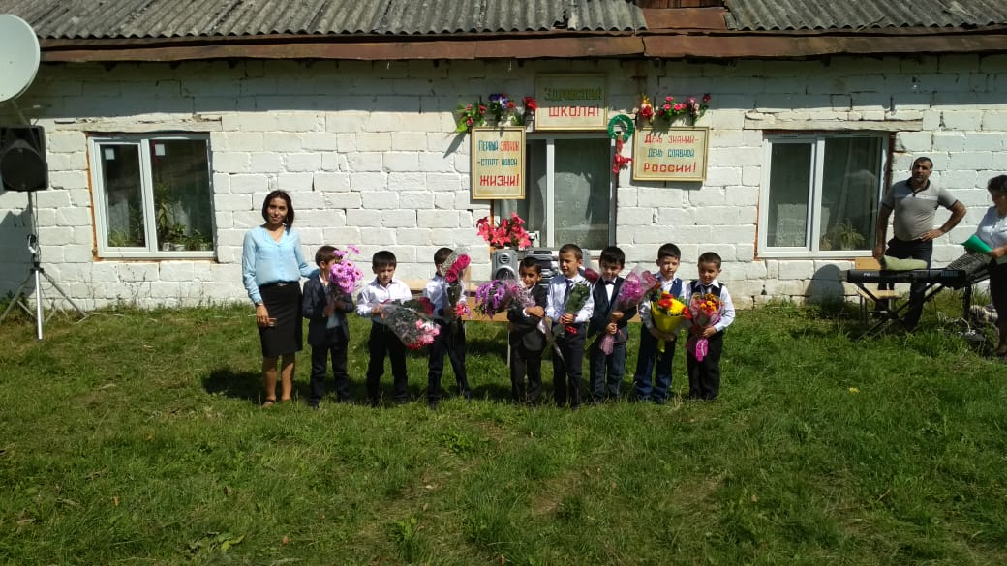

**Составила заместитель директора по ВР:**

**МКОУ «Джинабинская СОШ»**

**Алиева Райсат Агамирзаевна**

**Джинаби 2018г**

**Зам.дир по ВР:**

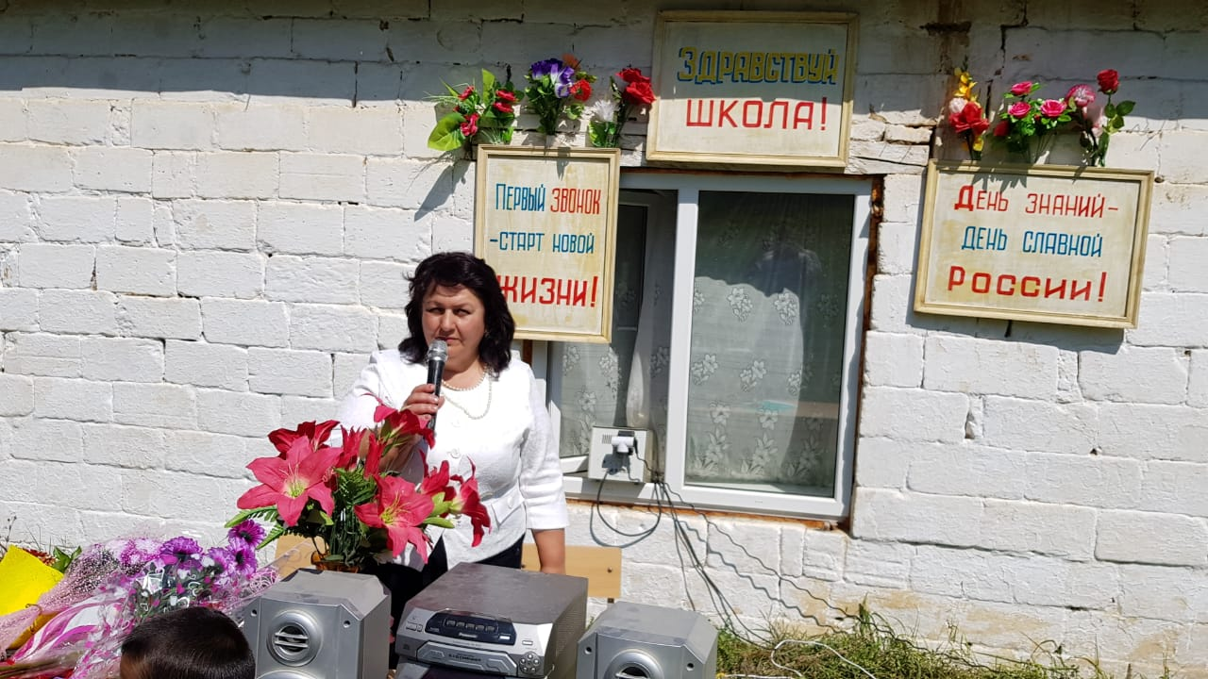

Школьный год в права свои вступает,  
Первый в небе кружится листок,  
Снова школа двери открывает,  
И за парты нас зовёт звонок.

**Зам.дир по ВР:**  
Итак, начинаем учебный мы год,  
К новым победам спешите вперёд,  
Ждут нас открытия и достиженья -  
В этом у нас никакого сомненья!

**Зам.дир по ВР:**Доброе утро, дорогие гости, учителя, уважаемые родители! Ведь сегодня – удивительный день, день начала учебы, новых встреч с огромным миром знаний, который готовы открыть вам учителя.

**Вместе**: Добра всем гостям и участникам нашего праздника!

**(Звучат фанфары. Музыка №2)**

**Зам.дир по ВР:** Школа! Внимание! К выносу Государственного флага Российской Федерации стоять смирно! Флаг вынести!

**Музыка № 3 Гимн РФ**

**Зам.дир по ВР.** Слово предоставляется директору школы Алисултанову Али Магомедовичу

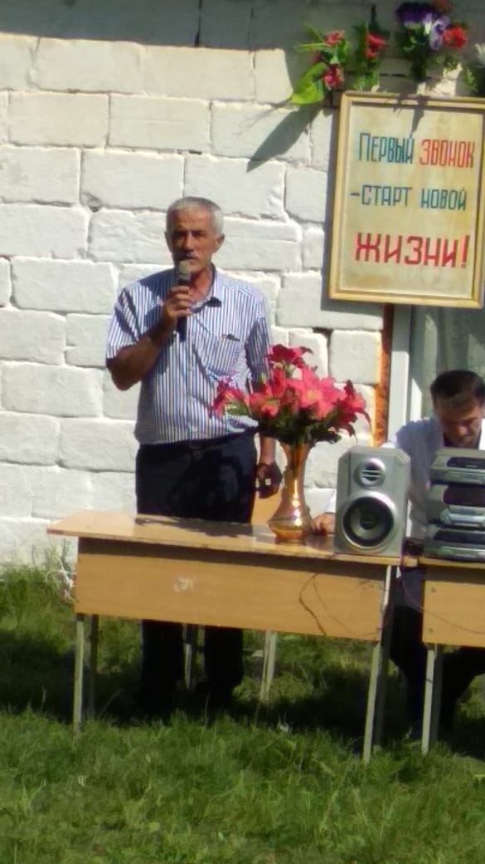

**Зам.дир по ВР.**Слово предоставляется завучу школы Абдурахманову Алиших Магомедовичу

**1-й ведущий.**

Здравствуй, школа!

О тебе с волненьем

Пишем мы нескладные стихи.

Каждый год приходит пополненье,

А уходят лишь выпускники.

**Танец; «Школа, школа»**

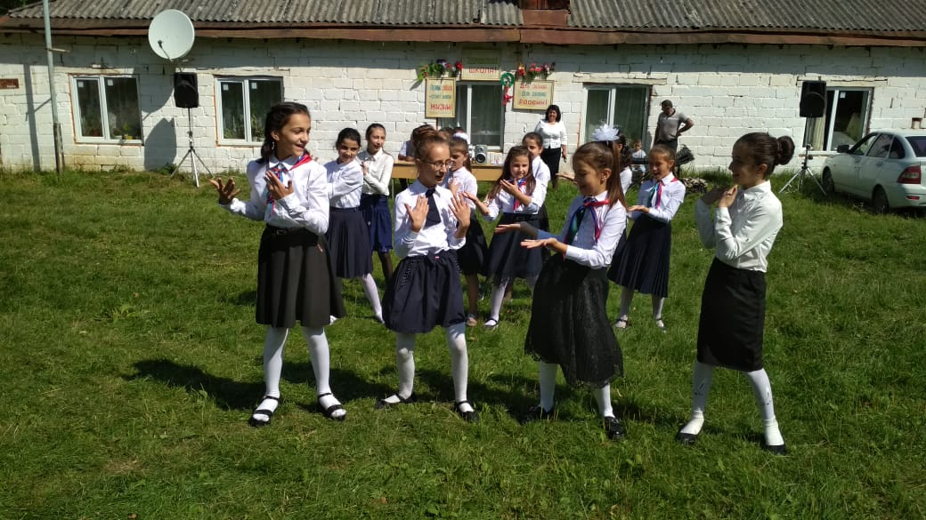  
 **Песня: «Первое сентября»**

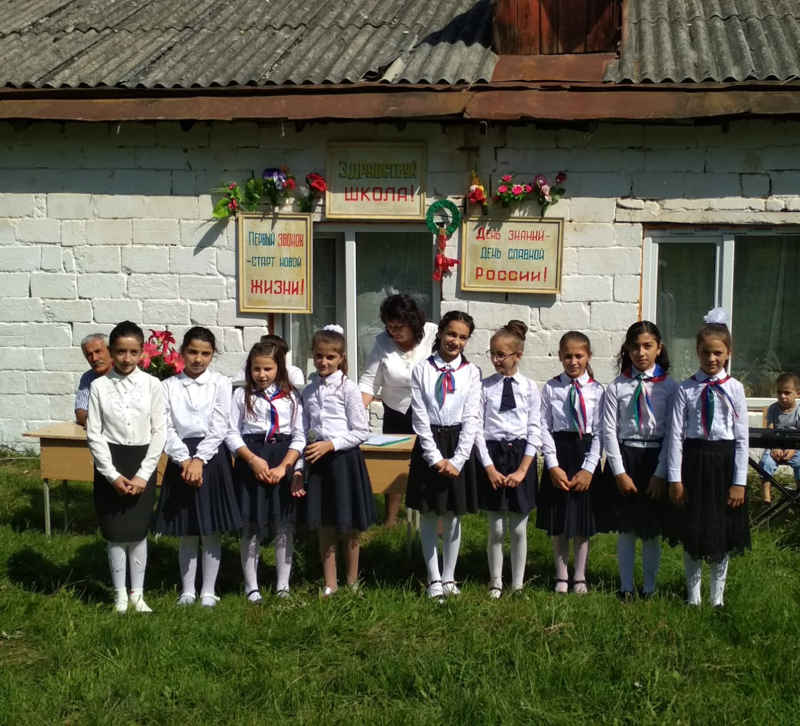

**Выступление первоклассников.**

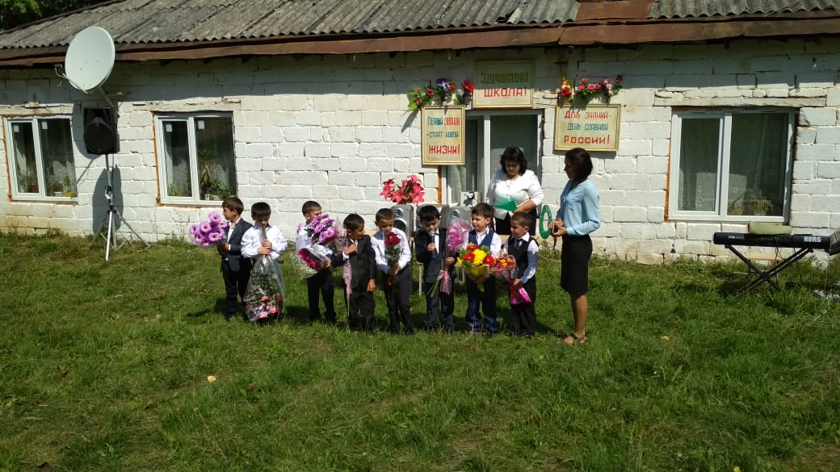

**Зам.дир по ВР**. Мы поздравляем вас, дорогие ребята и учителя, с этим памятным днем в вашей жизни и желаем вам, чтобы наша чудесная школа стала для вас вторым домом.

**Зам.дир по ВР**: Первоклассники! Вам слово.

**1-й.**   
Здравствуй, школа! Школа, здравствуй!  
Наконец мы подросли,  
Уверяем не напрасно  
К вам учиться мы пришли.  
**2-й:**  
В школу я иду с цветами,  
Маму за руку держу,  
Из – за пышного букета  
Я дверей не нахожу.  
**3-й:**  
У меня в портфеле — книжки,  
У меня в руках – букет.  
Все знакомые мальчишки  
Удивлённо смотрят вслед.  
**4-й:**  
В школе учатся всему:  
Счёту, грамоте, письму,  
Мы узнаем здесь немало,  
Школа – это лишь начало!  
**5-й:**  
Будем мы усидчивы,  
Прилежны и старательны,  
И пойдёт у нас учёба  
Просто замечательно!  
**6-й:**  
Сколько радостных, весёлых  
Лиц повсюду, посмотри!  
Лично мне директор школы  
Улыбнулся раза три!  
**7-й:**  
Мы теперь совсем большие,  
В школу мы пришли.  
И теперь никто не скажет,  
Что мы малыши.  
**8-й:**  
Книжки мне сегодня снились,  
Строем шли, в портфель ложились,  
Карандаши в тетрадке  
Написали: “Всё в порядке!  
Мы чисты, опрятны, новы,  
Для учёбы мы готовы!”  
**ВСЕ (хором):**  
Обещаем не лениться,  
Только хорошо учиться!

**Литературно-художественный монтаж стихов 5-8 классов**



**  
  
ПЕРВЫЙ РАЗ В ПЕРВЫЙ КЛАСС**  
  
Вот осень на дворе.  
Птицы к югу полетели.  
Значит, время детворе  
Книжки складывать в портфели.  
В первый раз заходят в класс  
Первоклашки-новосёлы.  
Оторвать не могут глаз  
От просторной светлой школы.  
Все за парты. Вот тетрадь.  
Взяли в руки ручки смело...  
Хватит бегать и играть,  
Мы займёмся взрослым делом!  
Пусть нас спросят у доски -  
Всем мы с гордостью ответим:  
МЫ ТЕПЕРЬ УЧЕНИКИ,  
А НЕ МАЛЕНЬКИЕ ДЕТИ!   
  
  
  
 **ЗДРАВСТВУЙ, ШКОЛА!**  
  
Здравствуй, осень золотая!  
Здравствуй, школа! На урок  
Нас зовёт, не умолкая,  
Переливчатый звонок.  
Мы с веселыми друзьями  
Вдаль на школьном корабле  
Поплывем по морю Знаний  
К неизведанной земле.  
Мы хотим весь мир объехать,  
Всю вселенную пройти.  
Пожелайте нам успеха  
И счастливого пути.  
  
  
**ЗДРАВСТВУЙ, ШКОЛА!**  
  
Быстро лето пролетело,  
Наступил учебный год,  
Но и осень нам немало  
Дней хороших принесёт.  
  
  
Здравствуй, осень золотая!  
Школа, солнцем залитая!  
Наш просторный, светлый класс,  
Ты опять встречаешь нас.  
  
(В. Лебедев-Кумач)  
  
   
  
  
**СЕНТЯБРЬ**  
  
Листьям –  
Время опадать,  
Птицам –  
Время улетать,  
Грибникам –  
Блуждать в тумане,  
Ветру –  
В трубах завывать.  
  
Солнцу – стынуть,  
Тучам – литься,  
Нам с тобой –  
Идти учиться:  
Буквы с цифрами писать,  
По слогам букварь читать!  
  
(И. Мазнин)  
  
   
  
  
**ПЕРВОКЛАССНИК**  
  
Первоклассник, первоклассник  
Нарядился, как на праздник!  
  
Даже в лужу не зашёл:  
Погляделся и пошёл.  
  
Уши вымыты до глянца,  
Алый гриб на крышке ранца,  
  
Да и сам он как грибок  
Из-под кепки смотрит вбок:  
  
Все ли видят? Все ли знают?  
Все ль от зависти вздыхают?  
  
(М. Бородицкая)  
  
  
  
   
  **ШКОЛЬНЫЙ ЗВОНОК**  
  
Звенит звонок все громче, все слышней.  
Какая трель над миром разливается!  
Ты думаешь, распелся соловей?  
Не соловей. Уроки начинаются.  
  
Ах как звенит во всех концах земли!  
Пускай скорее спящий просыпается.  
Ты думаешь, что гости к нам пришли?  
А вот и нет. Уроки начинаются.  
  
Бери портфель и весело шагай,  
Одни лентяи долго собираются.  
Ты думаешь, вовсю звенит трамвай?  
Какой трамвай? Уроки начинаются.  
  
Подушкой накрывает телефон  
Мой дедушка, ворчит и огорчается:  
«Старею я, в ушах какой-то звон».  
Конечно, звон. Уроки начинаются!  
  
Звенит звонок, и весел, и горласт,  
И радостью душа переполняется,  
И каждый день для каждого из нас  
Обычные уроки начинаются.  
(Н. Голь)  
  
  
  
  
**ПЕРВОЕ СЕНТЯБРЯ**  
  
 Стала улица рекой,  
Звонкой, праздничной, цветной.  
Голубеют дали...  
Буквари и дневники  
Мы в дорогу взяли.  
Мы шагаем в первый класс -  
Вся страна глядит на нас!  
  
(В. Степанов)  
  
   
  
**ПРАЗДНИК СЕНТЯБРЯ**  
  
Каждый год звонок веселый  
Собирает вместе нас.  
Здравствуй, осень! Здравствуй, школа!  
Здравствуй, наш любимый класс.  
Пусть нам лета жаль немного -  
Мы грустить не будем зря.  
Здравствуй, к знаниям дорога!  
Здравствуй, праздник сентября! (В. Степанов)  
  
**ПЕРВЫЙ ЗВОНОК**  
  
Поскорей звени, звонок,  
Мы тебя заждались.  
Ведь на первый наш урок  
Год мы собирались.  
    
  
**ПЕРВОГО СЕНТЯБРЯ**  
  
Я проснулся утром рано,  
На портфель свой сразу глянул.  
В нем тетрадки есть и книжки,  
И тетрадь с угольником.  
Спать я лег простым мальчишкой,  
А проснулся школьником.  
  
(А. Дешин)  
   
  **ПЕРВЫЙ РАЗ В ПЕРВЫЙ КЛАСС**  
  
Осень рыжей кошкой  
Бродит за окошком,  
С жёлтеньким листочком  
Прыгает по кочкам.  
  
В небе синем облака  
Щекотала за бока,  
Собрала их в кучу  
И слепила тучу.  
  
Подожди немножко,  
Не мочИ дорожку!  
Ведь сегодня первый раз  
Я шагаю в первый класс.  
  
Осень мне кивнула,  
Хитро подмигнула.  
Хлынул, как из бочки,  
Ливень... из листочков.  
  
С праздником весёлым!  
Здравствуй, наша школа!  
  
(З. Серашова)  
  
  
**ШКОЛЬНЫЙ СЕНТЯБРЬ**Сентябрь. Прозвенел звонок,  
Малышка в первый класс шагает.  
И жёлтых листиков клубок,  
По небу ветерок гоняет.  
  
(А. Мецгер)  
  
  
  
**С 1 СЕНТЯБРЯ!**В рыжей шубке лисьей  
Осень постучится.  
Украшают листья  
Букваря страницы.  
Радостно цветами  
Школа встретит нас.  
И шагают с нами  
Мамы в первый класс.  
  
(Б. Ясногородский)

**Песня: «Наш учитель самый лучший»**

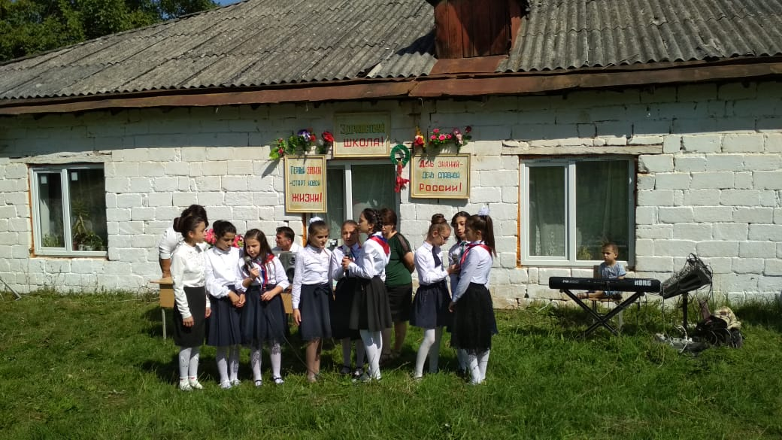

**Азербайджанский танец**

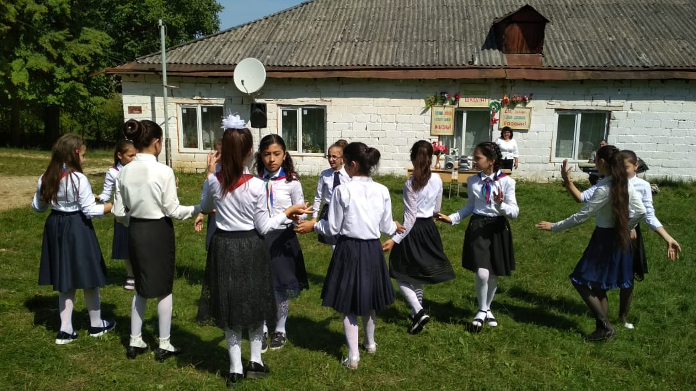

**Зам.дир по ВР:** Первый класс – это первая ступенька школьной жизни, но есть в нашей школе ученики, которые поднимаются в этом году на последнюю ступеньку школьной лестницы. Это одиннадцатиклассники.

И к радости, и к сожалению, ваша школьная юность продлиться всего один год.

 Но не стоит огорчаться, ведь школа – не только 11 лет учебной программы, это и дружба, и радость самостоятельных побед. Школа – это сама жизнь, и мы уверены, что последний школьный год будет для вас счастливым.

**О**диннадцатиклассники! Из года в год мы радовались встрече с вами. Вы - гордость школы, вы - наша надежда.

**Выход 11 –го класса для выступления**

**1-й выпускник:**

Дорогие первоклассники! Вам посчастливилось попасть в замечательную школу! Теперь она будет вашим вторым домом! Мы принимаем вас в нашу дружную семью!

**2-й выпускник:**

Очень быстро пролетит ваш первый учебный год, и мы весной вновь встретимся с вами, чтобы уже проститься, потому, что для нас это последний школьный год. Но это будет весной, а пока нас ждет счастливый год совместной учебы. Мы хотим, чтобы вы полюбили нашу школу так же, как любим ее мы!

**3-й выпускник:**

Мы немного старше вас,

И горим желанием

Донести до вас наказ

И наши пожелания!

**4-й выпускник:**

«Грызть» науку на потом

Вы не оставляйте.

Потом бывает суп с котом!

Побольше вы читайте!

**5-й выпускник:**

Чтоб беседы «на ковре»

Были очень редки,

Не деритесь во дворе,

Не дёргайте соседку!

**6-й выпускник:**

Будьте вежливы со всеми,

Старшим не грубите,

Всех быстрей на перемену

Мчаться не спешите!

**7-й выпускник:**

Полюбите физкультуру –

В жизни пригодится

Скорректировать фигуру,

Накачать вам мышцы.

8**-й выпускник:**

И запомнить всем вам надо:

Силы ум важнее!

Вера, дружба – вот что свято!

С ними вы сильнее.

**9-й выпускник:**

Чаще, шире улыбайтесь,

Смейтесь позвончее.

На несчастья отзывайтесь

Добротой своею.

1**0-й выпускник:**

Что ж, смелее в долгий путь

Школьный, интересный!

А в дороге не забудь

Дом, друзей и песню!

**11-й**: Желаем мы прилежно вам учиться

И никогда о том не забывать,

Что школой нашей вы должны гордиться

И честь ее защищать.

**Зам.дир по ВР:**  
Начинается учебный год,  
Сколько новых знаний он несёт!  
Так что вы, ребята, постарайтесь

И с большой охотой занимайтесь!   
  
Что же, вы все его заслужили,  
Пусть зазвенит верный школьный звонок,  
Старшие просто не всё доучили,  
А малышей ждёт первый урок!

**Зам.дир по ВР: П**о сложившейся уже традиции, чтобы передать эстафету успеха будущим школьникам, первый звонок в новом учебном году даёт лучший по итогам прошлого учебного года ученик школы.

Право дать первый звонок предоставляется _ученику 11 класса Алисултанову Баграту и ученику 1 класса Гасангусейнову Зубаилу________________________________

**(Звенит звонок)**

**Зам.дир по ВР:**Жаль кончается праздник прекрасный!

 Но звучит и волнует звонок.

 И распахнуты двери и классы.

 Начинается первый урок!

**Зам.дир по ВР:** Вот и подошла к концу торжественная линейка, но праздник не заканчивается. Вас ждут интересные путешествия в мир знаний…

Дорогие первоклассники!

 Вы будете учиться в нашей школе.

В школе, где сильны традиции крепких знаний.

Высоких спортивных достижений.

В школе, где много певцов и танцоров, талантливых юных актеров.

**Зам.дир по ВР:**В школе, где каждый может стать звездой.

С праздником, дорогие первоклассники! С праздником, дорогие учителя, учащиеся школы, родители и все присутствующие.

С праздником, родная школа!

Право завести первоклассников в школу предоставляется ученикам старших классов.

**Музыка о школе**

**Зам.дир по ВР:** Уверенно шагайте в страну Знаний!

Мы очень верим: все у вас получиться!

В добрый час! Счастливого пути!